江苏省第八届大学生安全知识竞赛

选拔赛实施细则

一、竞赛形式

初赛由各学院自主组织进行，可采用PC端和移动端两种参赛模式。新生可以在计算机、手机及平板电脑等设备中访问地址http://tiku.hanfocus.com进行登录，移动设备也可以直接扫描下方二维码直接登录。



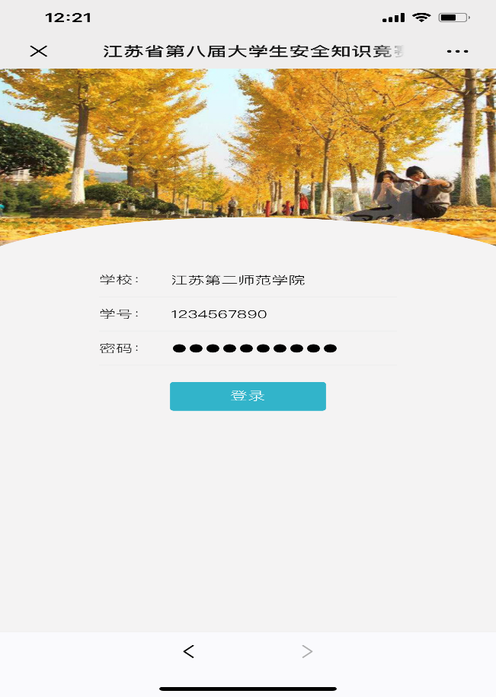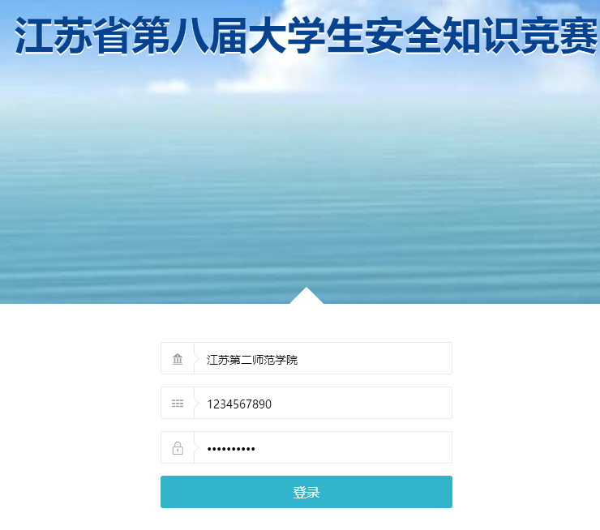进入主页后，在学校栏内填写江苏第二师范学院，并输入本人姓名、用户名（本人学号）和密码（本人学号）登录。

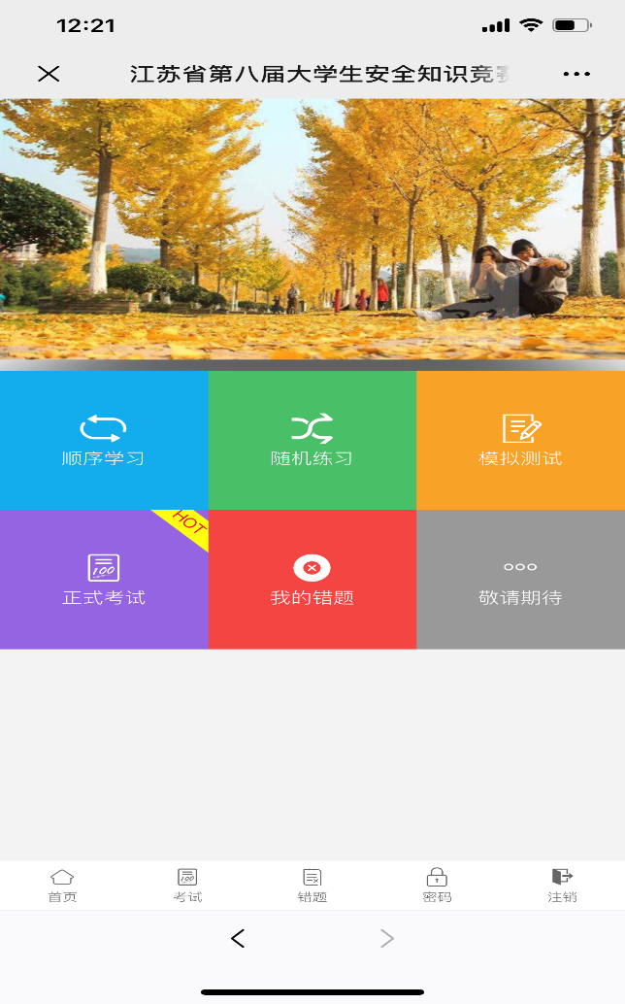考试前可以通过“顺序学习”、“随机练习”、“模拟测试”等模块进行学习。

正式考试题目由系统自动生成，共计100道，题型由单项、多项选择题和判断题组成，答题时间为30分钟，90分以上为及格。在截止日期前，每人有3次答题的机会，考试成绩由系统自动生成。

各学院提出申请后，可以由保卫处在后台统计并发送考试数据，作为学院排名推选依据。

推选时应侧重选拔安全知识掌握全面、应试能力强的学生，考试成绩不要作为唯一依据。

复赛由学校统一组织进行，复赛成绩为每队总分（3名队员成绩之和），总分相同的，答题时间短者胜出。

二、学习资料

（一）《大学生安全知识手册》，由省教育厅组织编写的基础安全知识读物，赛前免费发放给各学院新生学习参考。

（二）《江苏省第八届大学生安全知识竞赛题库》，已录入“江苏省第八届大学生安全知识竞赛系统”，题库电子档附后（附件3），各学院也可登录江苏省高教学会保卫研究会网站（http://bwx.jsgjxh.cn/）资料下载栏目自行下载使用。